五子棋

目录

**基本需求 1**

**一、主界面 1**

**二、 基本功能 1**

**三、游戏规则 1**

**开发运行环境需求 2**

**其他设计需求 2**

**游戏名称：五子棋**

五子棋是一种古老的棋类游戏，起源于中国。它使用一个15×15的棋盘，由两名玩家轮流落子。目标是在横向、纵向或斜向连续地放置五个自己的棋子，以获胜。

在游戏开始时，棋盘是空的。玩家轮流选择一个空的交叉点，在上面放置自己的棋子。黑棋先行。一旦棋子放置，就不能移动或移除。

玩家的目标是形成五个连续的棋子，可以是横向、纵向或斜向。一旦有一个玩家达到了这个目标，他就获得了游戏的胜利。

五子棋是一种简单但策略性很高的游戏。玩家需要预测对手的下一步，并采取相应的措施来阻止对方达到连续五子的目标。这使得五子棋成为一种受欢迎的智力游戏。

##### 基本需求

1. **流程图**

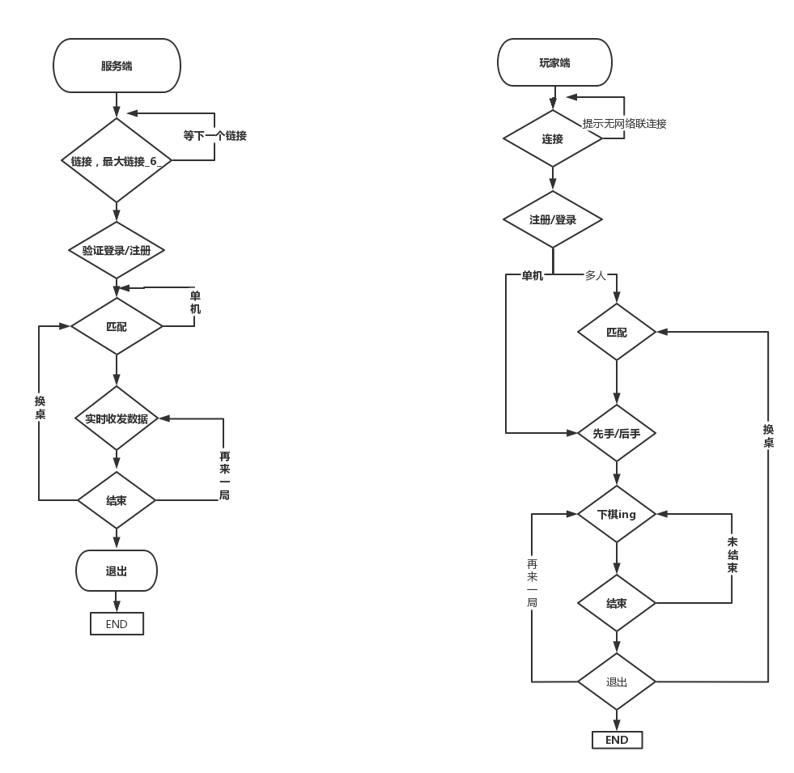

**二、主界面**

1.开始界面分为两个按钮：开始，退出。

2.登录界面分为登录label，登录按钮，注册按钮。

3.注册界面

4.游戏界面：单机，多人按钮

5.单机游戏界面分为按钮，清单区。暂停按钮，清单区：悔棋，认输，再来一局等，后期可 拓展

6.多人游戏界面分为按钮，清单区（后期可拓展交流区）

7.输赢界面，按钮再来一局，换卓，退出

**三、基本功能**

1. 注册功能
2. 登录功能
3. 用户信息存储，读取，遍历功能
4. 实时数据交互功能......(具体功能繁多）

4.1 用户链接服务端

4.2 实时数据收发

4.3 ........

1. 下棋实现，输赢判断功能

5.1认输功能

5.2 返回功能

5.3 悔棋功能

.....

6.退出功能

**四、游戏规则**

五子棋是一种非常古老的棋类游戏，它的规则如下：

1. 游戏采用触屏控制.
2. 棋盘：五子棋棋盘是一个15x15的方格棋盘，双方执黑白两种颜色的棋子。
3. 先手：黑方先手，白方后手。
4. 落子：双方轮流落子，每次只能在棋盘上的空白交叉点上下子。
5. 胜负条件：当一方在横、竖、斜方向上连续连续落下五颗棋子时，即可取得胜利。
6. 和棋：如果棋盘被填满，双方都没有达到连续五子的条件，且没有其他合法的落子点， 即 为和棋。
7. 禁手规则（可选）：在一些比赛中，为了增加游戏的平衡性，会引入禁手规则。常见的禁

手规则有：长连禁手（不能形成六子或更长连续的棋子）、双三禁手（不能形成两个活三）、两个活四）等。四四禁手（不能形成

1. 悔棋（可选）：在一些游戏平台上，允许玩家在一定条件下悔棋，即撤销上一步棋，重新选择落子点。

升级迭代再添加以下功能：

国际规则

人机对战

##### 开发运行环境需求

1. **开发环境**：

Ubuntu Linux系统vscode。使用arm-linux 交叉编译工具

1. **运行环境:**

三星公司研发的6818芯片，arm架构搭载Linux系统，lcd与触摸屏的开发板

##### 其它设计需求

暂无